《杭州湾地区空间协同规划》采购需求

一、工作背景
深入落实长三角一体化发展国家战略，紧扣上海“五个中心”建设核心使命，全面贯彻十二届市委历次全会精神，立足上海大都市圈协同发展格局，衔接《长三角国土空间规划（2023—2035年）》，充分发挥上海在杭州湾地区的龙头辐射作用与资源配置能力。聚焦沿海沿湾地区协同发展，着力强化上海南部枢纽功能，破解跨界地区空间阻隔与功能同质化问题，推动创新链产业链深度融合、基础设施互联互通及生态岸线共保联治。
二、工作内容
按照《上海大都市圈国土空间规划》中明确“‘构建一核四翼战略空间格局’，上海、杭州、宁波、湖州、嘉兴、绍兴、舟山围绕大都市圈南翼杭州湾地区，优化高水平开放设施与平台布局，打造杭州湾世界级开放湾区”的相关内容，本次规划实施范围即杭州湾地区规划范围包括：上海市和浙江省杭州、宁波、湖州、嘉兴、绍兴、舟山七市行政区范围。
本次规划编制工作以推动湾区经济发展，优化空间布局为核心目标，系统开展杭州湾地区港口、城镇、产业、交通等空间结构的优化与整合研究，推动区域空间和功能布局的统筹优化提升。同时将重点围绕区域一体化发展的关键问题展开深入研究，如适应新兴产业发展空间布局、区域内重要生态功能区一体化保护修复等，同时强化区域重大行动项目的空间保障和实施路径探索。项目将通过系统的调研、分析与论证，强化与《上海大都市圈国土空间规划》的传导协同。具体内容包括：
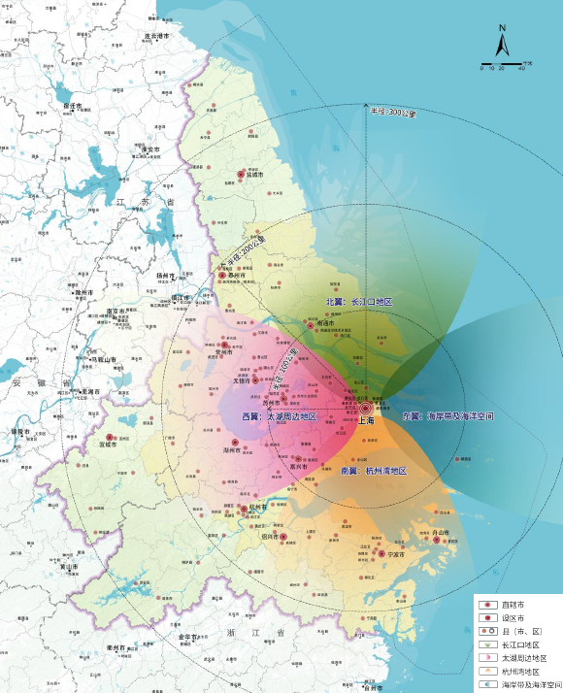
《上海大都市圈国土空间规划》战略空间格局示意图
1、开展现状分析与问题识别工作。对杭州湾地区经济发展状况、城镇空间布局、自然资源禀赋、生态环境基底、产业结构布局、基础设施布局等关键要素的深入调查，精准识别区域整体发展的优势条件、关键短板和核心问题，为规划编制提供扎实依据。
2、国际湾区发展研究。针对当前影响力较高的国际湾区，包括东京湾、纽约湾等开展研究，探索湾区经济发展模式、生态保护措施、科创及产业协同发展路径等，为杭州湾地区空间协同发展策略提供国际经验。
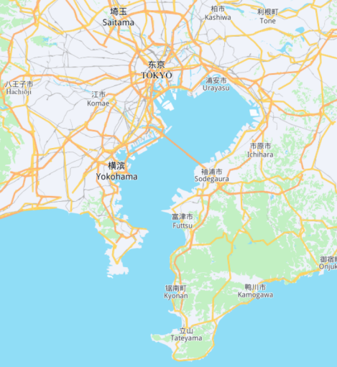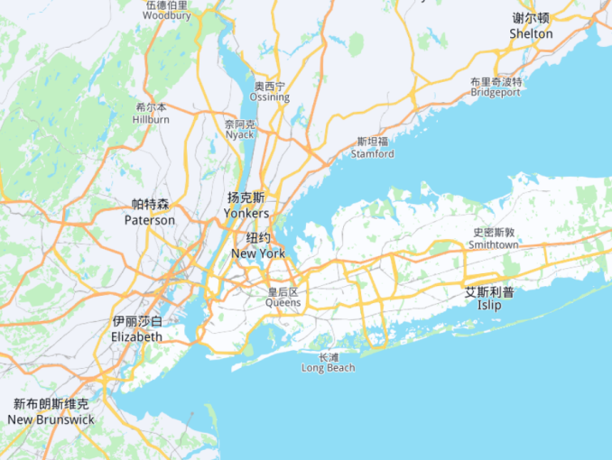
东京湾区位示意图 纽约湾区位示意图
2、提出总体空间格局与功能统筹优化策略。
围绕《上海大都市圈国土空间规划》中，对杭州湾地区提出的“优化高水平开放设施与平台布局，打造杭州湾世界级开放湾区”目标。面向杭州湾地区空间协同发展的共同目标，协同区域生态保护格局、区域交通廊道和重点创新走廊等，确保空间结构协调一致。重点聚焦杭州湾地区港口、城镇、产业、交通等空间结构，构建杭州湾地区总体空间格局，并制定相应的功能布局引导策略。
3、区域一体化发展重点领域研究。重点衔接上海大都市圈国土空间规划在产业分工协作、生态环境共保、基础设施互联等方面的空间布局要求，细化落实杭州湾地区区域一体化发展要求，聚焦交通互联、科技创新、生态共保、文化旅游等重点领域提出空间协同发展策略。统筹沿湾、跨湾通道建设，强化重要枢纽联动，发挥区域重要空间走廊的集聚效应，提出杭州湾地交通等区基础设施网络优化策略。推进区域创新资源和产业平台协作，加快沿湾制造业转型升级，提出杭州湾地区科技创新与产业创新融合发展策略。加强湾区生态协同治理，提升湾区水环境和人居环境质量，推动沿湾风景路和美丽海湾建设，提出杭州湾地区生态共保联治策略。梳理文化要素资源，
4、提出规划近期行动计划与实施保障机制。充分借鉴上海大都市圈规划的协同治理经验和政策工具，建立与之相配套的杭州湾地区实施保障体系。通过多层次、多领域的系统衔接，确保本规划成为落实上海大都市圈战略的重要支撑和具体深化。明确区域近期需要共同推进建设的重点行动项目，强化区域重大行动项目的空间保障，确保规划内容可落地、可操作。
三、成果要求
按照时间节点要求完成1份《杭州湾地区空间协同规划》规划报告。
成果形式包括打印的纸质文本和电子文件，电子文件应包括PDF文件和可编辑的WORD格式文件等。
四、进度要求
第一阶段：前期研究阶段（1个月）
编制工作方案，收集各项基础资料并开展现状分析等工作，启动区域一体化发展重点问题研究，形成初步成果。
第二阶段：成果编制阶段（2个月）
深化完善杭州湾地区空间与功能统筹布局，完成区域一体化发展重点问题研究，提出近期行动计划，探索规划实施保障机制构建，形成中期成果。
第三阶段：成果验收阶段（2个月）
相关成果征求各方意见，修改完善相关内容，形成项目最终成果。
五、转包与分包
本项目合同不得转让、不得分包。
六、联合投标
本项目不接受联合投标。
七、人员组织要求
1、项目组人员数量和专业组成结构等方面应满足本项目服务需求，供应商应提供负责本项目的服务团队人数（不包含项目负责人）不少于8人，具有城乡规划相关专业高级职称证书或硕士及以上学历人数不少于5人的优先考虑。在服务期限内，项目组人员应保持相对稳定，以保证服务工作的正常进行。
2、项目负责人需具有注册城乡规划师证书；从事城乡规划相关技术工作八年以上，具有城乡规划相关专业高级工程师职称。
八、其他要求
1、供应商应具有国家自然资源部颁发的城乡规划编制资质证书甲级资质。
2、根据上海市规划和自然资源局相关工作要求变化即时做出工作调整。
3、项目实施过程中应严格遵守国家和地方有关安全生产规定。
4、严格遵守保密要求，未经委托人许可，中标单位不得向第三方泄露与本工作相关的任何资料、数据和成果。

